扯多了闲淡，送张有用的东西：国投电力企业资源总图。
需要的拿走，也欢迎国军阵营的挑错
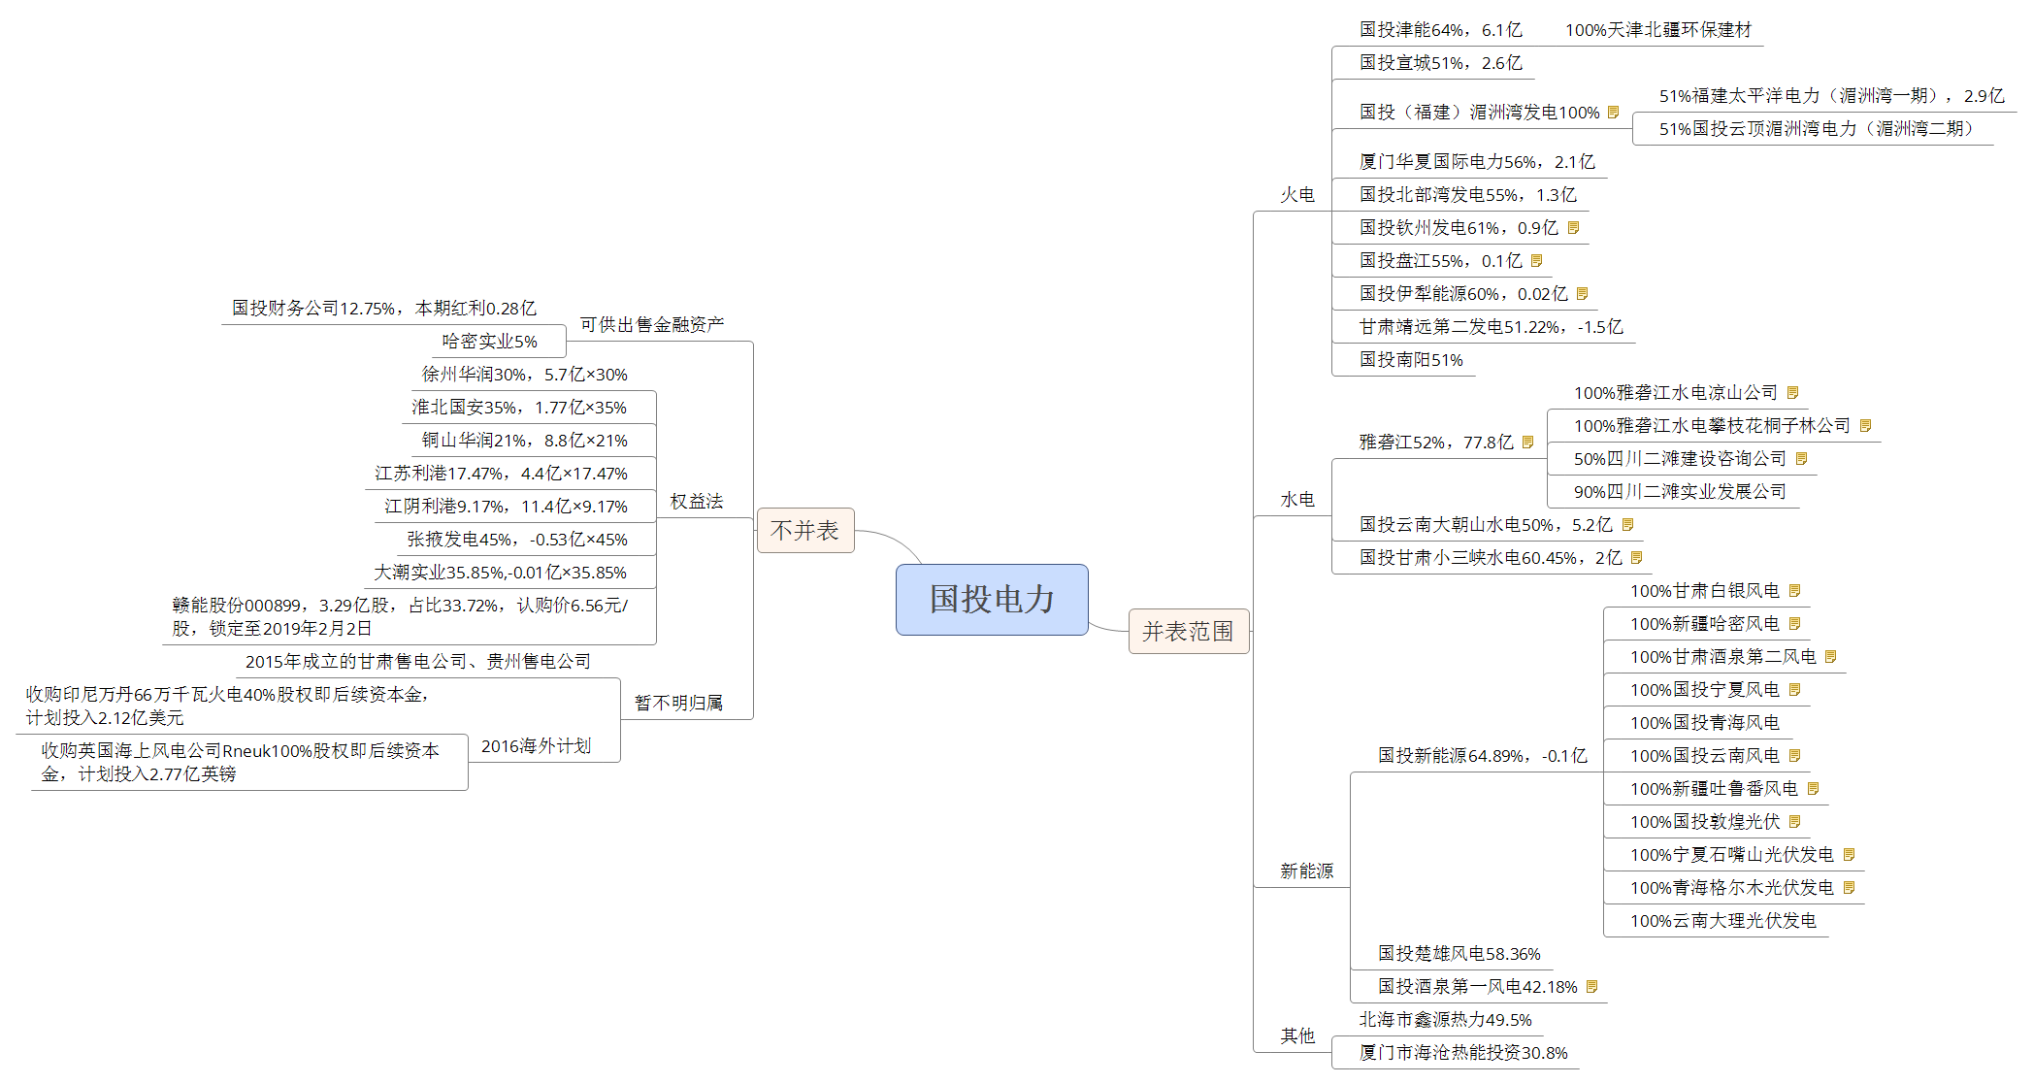
作者：唐朝
链接：https://xueqiu.com/8290096439/67224998
来源：雪球
著作权归作者所有。商业转载请联系作者获得授权，非商业转载请注明出处。

